自主防災組織

結 成 マ ニ ュ ア ル

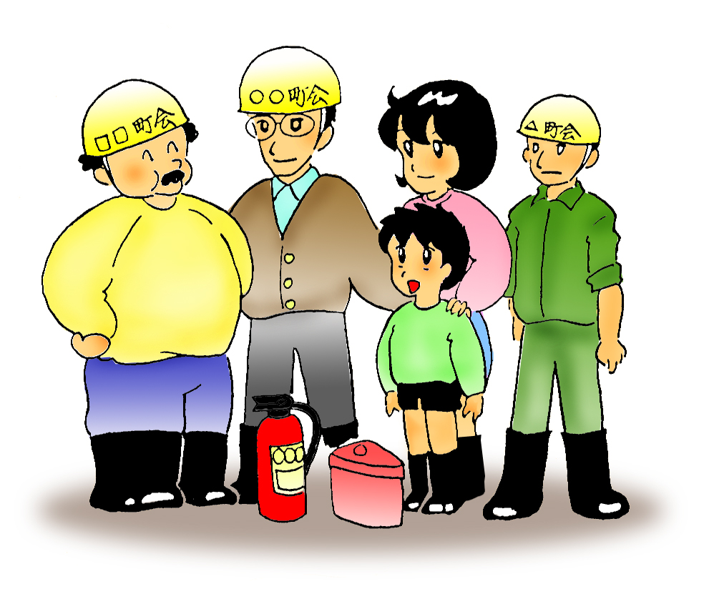

尾 道 市

★ 自主防災組織の必要性・・・

阪神・淡路大震災のような大規模災害時には、建物の倒壊や火災、道路・橋梁等の損壊が同時多発的に発生する他、電話の不通や電気・ガス・水道等の使用不能等も発生し、消防機関等の活動が著しく制限されたり、対応の遅れの出る可能性があります。
そのような中では、発災後、一定の間は、地域住民の一人ひとりが「自分たちの地域と命は自分たちで守る」ことが必要で、そのためには出火の防止、初期消火、災害情報の収集伝達、避難誘導、被災者の救出救護、応急手当、給食給水の実施等、地域単位の自主的防災活動が求められます。とりわけ、地域に住む高齢者等の要救護者に迅速できめの細かい支援活動が、災害被害軽減のために重要であることが多くの災害経験の中で分かってきました。
これらの役割を担う組織を「自主防災組織」と呼びます。このような地域防災力向上の鍵となる自主防災組織を積極的に結成され「災害に強い地域」をつくりあげてください。

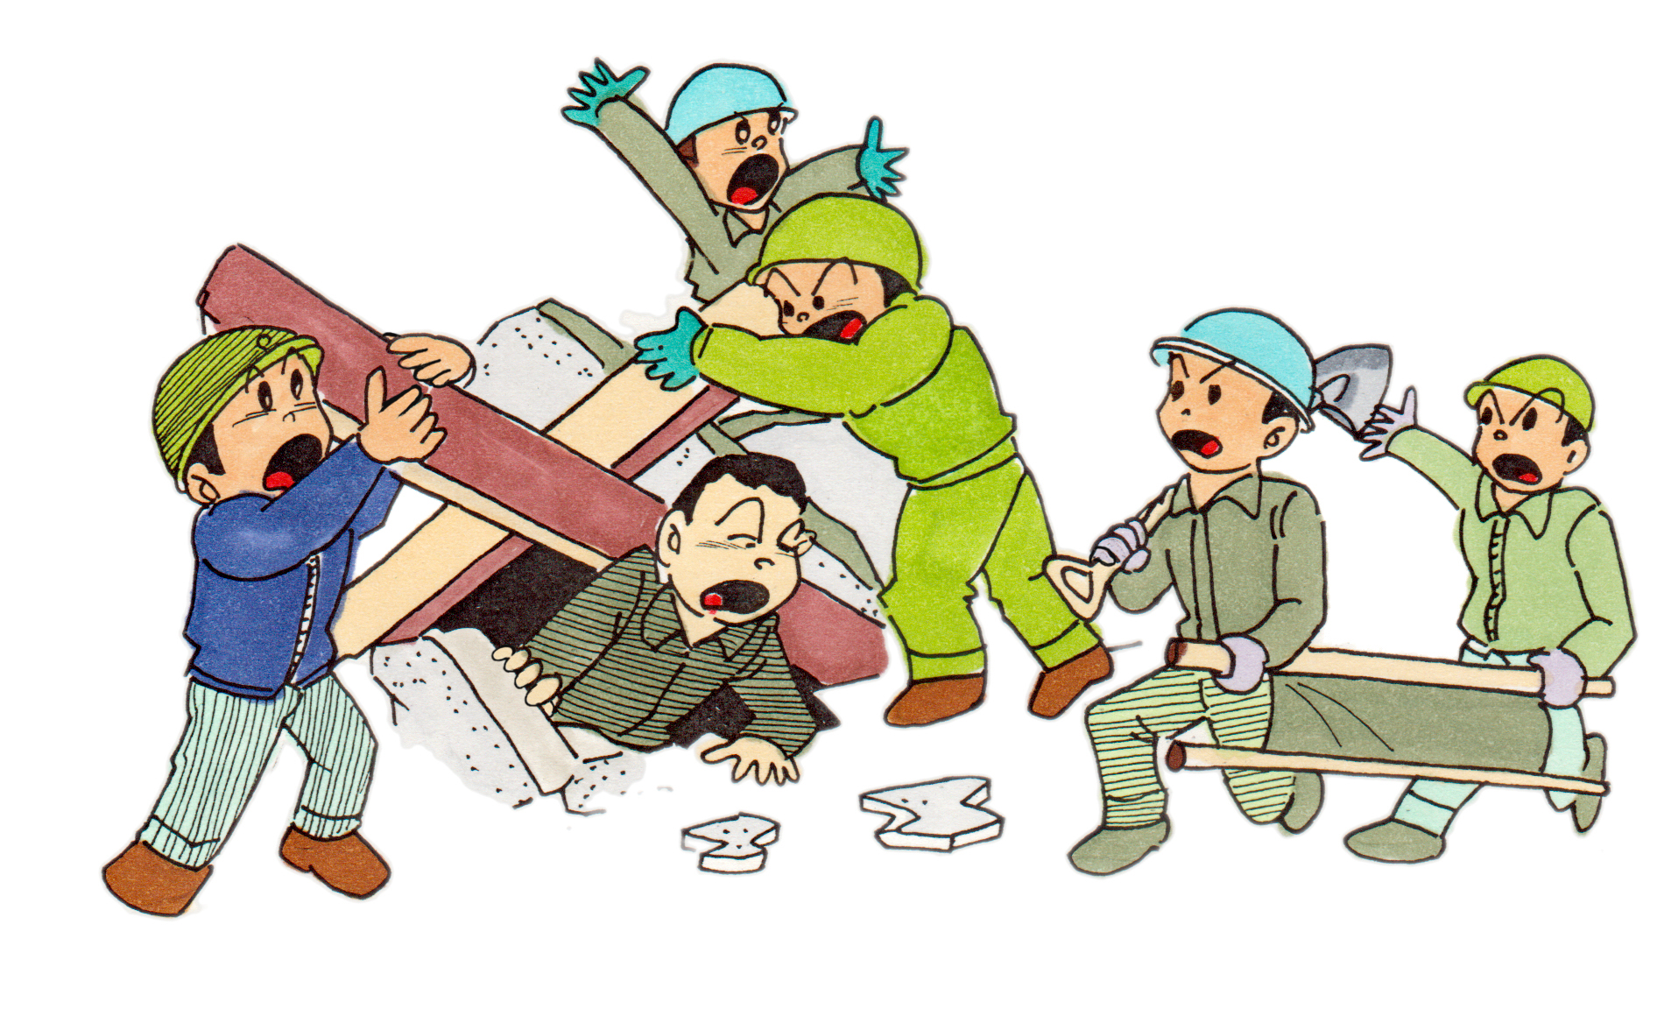

★ 自主防災組織のつくり方・・・

自主防災組織は、地域の住民が組織結成に合意し、規約、組織、活動内容を定めることで成立します。地域住民が自分達の地域は自分達で守ろうという連帯感に基づき、自主的に結成することが原則です。
また、地域で自主防災組織をつくろうと思われたら、ぜひ、尾道市危機管理室まで連絡してください。

１ 防災会の規模
自主防災組織の規模は、次の事項を一般的な基準として、町内会または自治会単位を基本とします。
(1) 住民が連帯感に基づいて、防災活動等を効果的に行える程度の規模であること。
(2) 住民の日常生活上の基礎的な地域として一体性を有する規模であること。

２ 防災会をつくるには、次のような方法が考えられます。
(１) 組織のかたちの決定
○ 自治会や町内会などを活用して自主防災組織を結成する場合でも、組織のかたちにはいくつかのタイプがあります。
- どういった組織にするかはそれぞれの長短があることから、地域の実情に応じて検討することが大切です。

【 いろいろな自主防災組織のかたち（自治会を例として）】

型 | 説 明 | 役員構成
重複型 | 自治会の組織を、そのまま自主防災組織に兼ねさせるかたち  （住民にとって組織の仕組みが分かりやすく、組織づくりが容易で継続しやすい。） | 自治会の代表者、役員が自主防災組織の代表者、役員を兼ねる
内部組織型 | 自治会の下に、別に自主防災部門をつくり、その部門を自主防災組織とするかたち | 自治会役員とは別に、独自に代表者、役員を選ぶ
別組織型 | 自治会が中心となり、自治会とは別に自主防災組織を結成するかたち | 独自に代表者、役員を選ぶ

(２) 組織の編成案の作成
○ 自主防災組織の一般的な編成（組織図）と役割は、次のとおりです
情報班 （班長）
避難誘導班 （班長）
消火班 （班長）
救出救護班 （班長）
給食給水班 （班長）
（ このほか、地域の実情に応じ、水防班、巡視班などの設置も考えられます。）
本 部
（情報の収集伝達）
副 会 長
会 長
（消火器などによる消火）
（住民の避難誘導）

（負傷者の救出救護）
（避難所への給水給食）

(３) 役員の人選
○ 組織のかたちや編成が決定した後は、会長、副会長、班長などの役員の人選を行います。役員、特に班長には防災活動の経験がある人が望ましく、総会までに最終的な候補者を立てておく必要があります。
(４) 規約案の作成
○ 自主防災組織は、組織の目的、事業内容、役員の選任および任務、会議の開催、防災計画の策定等について明確化した規約を定めることが必要です。

【自主防災組織規約（例）】 重複型の組織を例としたもの

○○町自主防災会規約
（名称）
第1条
この会は、○○町自主防災会（以下「本会」という。）と称する。
（事務所の所在地）
第2条
本会の事務所は、○○に置く。
（目的）
第3条
本会は、住民の隣保協同の精神に基づく自主的な防災活動を行うことにより、地震、水害、その他の災害（以下「地震等」という。）による被害の防止と軽減を図ることを目的とする。
（事業）
第4条
本会は、前条の目的を達成するため、次の事業を行う。
（1） 防災活動の普及啓発
（2） 地震等による被害を防ぐための活動
（3） 地震等の発生時における情報収集・伝達、初期消火、避難誘導、救出救護、給食給水等の活動
（4） 前号に関する訓練
（5） 防災資機材等の整備
（6） その他本会の目的を達成するために必要な事項
（会員）
第5条
本会は、○○自治会に加入する世帯をもって構成する。
（役員）
第6条
本会に次の役員を置く。
（1） 会長 1名
（2） 副会長 1名
（3） 班長 若干名
（4） 監事 1名
2 会長は自治会長をもってあて、その他の役員は、会員の互選により選出する。
3 役員の任期は１年とする。ただし、再任することができる。
（役員の任務）
第7条
会長は本会を代表し、会務を主宰し、地震等の発生時における応急活動の指揮命令を行う。
2 副会長は会長を補佐し、会長に事故のあるときはその職務を行う。
3 班長は防災各班の長として、班の運営にあたる。
4 監事は、本会の会計を監査する。
（会議）
第8条
本会に総会及び役員会を置く。
2 総会及び役員会は会長が召集し、議長となる。
3 総会は全会員をもって構成し、毎年１回開催する。ただし、特に必要がある場合は、臨時に開催することができる。
4 総会は、次の事項を審議する。
（1）規約の改正に関すること
（2）防災計画の作成及び改正に関すること
（3）活動計画に関すること
（4）予算及び決算に関すること
（5）その他、総会が特に必要と認めたこと
5 役員会は、次の事項を審議し、実施する。
（1）総会への議案の提出
（2）総会の議決事項の実施
（3）その他、役員会が特に必要と認めたこと
（防災計画）
第9条
本会は、地震等による被害の防止及び軽減を図るため、防災計画を作成する。
2 防災計画は次の事項について定める。
（1）地震などの発生時における本会の組織編成及び任務分担に関すること
（2）防災知識の普及啓発に関すること
（3）防災訓練の実施に関すること
（4）地震等の発生時における情報の収集伝達、出火防止、初期消火、救出救護及び避難誘導、防災資機材等の備蓄及び管理に関すること
（5）その他必要な事項
（経費）
第10条
本会の運営に要する経費は、自治会会費その他の収入をもって充てる。
（その他）
第11条
この規約に定めのない事項については、会長が定める。
附則 この規約は、平成○年○月○日から実施する。

自主防災組織防災計画（例）
○○町自主防災会防災計画
1. 目的
この計画は○○町自主防災会（以下「本会」という。）の防災活動に必要な事項を定め、もって火災、地震、風水害等の災害による、人的、物的被害の発生及びその拡大を防止することを目的とする。
2. 計画事項
この計画に定める事項は、次のとおりとする。
（1） 組織編成及び任務分担に関すること
（2） 防災知識の普及啓発に関すること
（3） 防災訓練の実施に関すること
（4） 情報の収集伝達に関すること
（5） 出火の防止及び初期消火に関すること
（6） 救出救護に関すること
（7） 避難誘導に関すること
（8） 給食給水に関すること
（9） 防災資機材の備蓄及び管理に関すること
3. 組織編成及び任務分担
災害発生時の応急活動を迅速かつ効果的に行うため、本会に次の班を置く。
（1） 本 部 本会の運営、防災関係機関との連絡調整
（2） 情 報 班 被害情報の収集と伝達
（3） 消 火 班 初期消火活動
（4） 避難誘導班 住民の避難場所への誘導と安否確認
（5） 救出救護班 負傷者の救出救護
（6） 給食給水班 食料、飲用水の調達と炊き出し、分配
4. 防災知識の普及啓発
地域住民の防災意識を高めるため、次により防災知識の普及啓発を行う。
（1） 啓発事項
ア 本会及び防災計画に関すること
イ 災害の知識に関すること
ウ 避難経路、避難箇所に関すること
エ 各家庭における防災上の留意事項に関すること
オ その他防災に関すること
（2） 普及啓発方法
ア 広報紙、パンフレット、リーフレット、ポスター等の配布、掲示
イ 講演会、座談会等の開催
ウ パネル等の展示
（3） 実施時期
防災の日、春季及び秋季火災予防運動期間等、防災関係諸行事の行われる時期に合わせて実施する。
5. 防災訓練
災害の発生に備えて、情報の収集伝達、消火、避難等を迅速かつ的確に行うことができるようにするため、次により防災訓練を実施する。
（1） 訓練の種別 訓練は、個別訓練及び総合訓練とする。
（2） 個別訓練 個別訓練は、次の訓練とする。
ア 情報の収集伝達訓練
イ 消火訓練
ウ 避難訓練
エ 救出救護訓練
オ 給食給水訓練
（3） 総合訓練 総合訓練は、2つ以上の個別訓練を行うものとする。
（4） 訓練実施計画
訓練の実施に際しては、その目的、実施要領等を明らかにした訓練実施計画を作成する。
（5） 訓練の時期及び回数
ア 訓練は、原則として防災の日、春季及び秋季火災予防運動期間中又は自治会等の行事に合わせて実施する。
イ 訓練は、総合訓練にあっては年1回以上、個別訓練にあっては随時実施する。
6. 情報の収集伝達
被害状況等を正確かつ迅速に把握し、適切な応急措置をとるため、情報の収集、伝達を次により行う。
（1） 情報の収集伝達
情報班員は、地域内の災害情報、防災関係機関、報道機関等の提供する情報を収集し、本部に連絡するとともに、必要と認める情報を地域住民、防災関係機関等に伝達する。
（2） 情報の収集伝達の方法
情報の収集伝達は、テレビ、ラジオ、有線放送、電話、携帯無線機、伝令等による。
7. 出火防止及び初期消火
（1） 出火防止
防災の日、春季及び秋季火災予防運動期間中に地域住民に、次の事項に重点をおいて点検整備するよう呼びかける。
ア 火気使用設備、器具の点検整備及びその周辺の整理整頓
イ 石油類等の危険物品の保管状況
ウ 消火器等消火資機材の整備状況
エ その他建築物等の危険箇所の状況
（2） 初期消火対策
地域内に火災が発生した場合、迅速に消火活動を行い、初期に消火できるようにするため、次の消火資機材を配備する。
ア 可搬式小型動力ポンプ
イ 消火器、消火バケツ、消火砂等
8. 救出救護
（1） 救出救護活動
建物の倒壊、落下物等により、救出救護を要する者が生じたときは、直ちに救出救護活動を行う。この場合、現場付近の者は救出救護活動に積極的に協力する。
（2） 防災関係機関への出動要請
救出救護班員は、防災関係機関による救出を必要とすると認めたときは、防災関係機関に出動を要請する。
（3） 負傷者が発生した場合
直ちに応急救護所へ搬送し、防災関係機関、医療機関に連絡する。
9. 避難誘導
火災の延焼拡大等により、地域住民の人命に危険が生じ、又は生ずるおそれがあるときは、次により避難を行う。
（1） 避難誘導の指示
市長の避難勧告・指示が発令されたとき、又は会長が必要と認めたときは、会長は避難誘導班に対し、避難誘導の指示を行う。
（2） 避難誘導
避難誘導班員は、会長の避難誘導の指示に基づき、地域住民を市防災計画に定められた避難場所に誘導する。
（3） 避難経路及び避難場所
ア 避難路 ○○通り、ただし○○通りが通行不能の場合は○○通り
イ 避難場所 ○○公園又は○○学校
10. 給食給水
避難場所における給食及び給水は、次により行う。
（1） 給食の実施
給食給水班員は、市から配分された食料、地域内の家庭等から提供を受けた食料等の配分、炊き出しなどにより給食活動を行う。
（2） 給水の実施
給食給水班員は、市から提供された飲料水、水道等により確保した飲料水により給水活動を行う。
（3） その他の救援物資の受領と分配
給食給水班員は、生活必需品等の救援物資を受領し、分配する。
11. 防災資機材
防災資機材の備蓄及び管理に関しては、計画的に行う。また、毎年6月第１日曜日を本会が保有する全資機材の点検日とする。

○○町自主防災会緊急連絡網

防災会長（自治会長）
○○ ○○
電話
携帯
情報班長
○○ ○○
電話
携帯
防災会副会長
○○ ○○
電話
携帯
消火班長
○○ ○○
電話
携帯
救出・救護班長
○○ ○○
電話
携帯
給食給水班長
○○ ○○
電話
携帯
避難誘導班長
○○ ○○
電話
携帯
各班連絡網へ
各班連絡網へ
各班連絡網へ
各班連絡網へ

第１班長
○○ ○○
電話
携帯
第２班長
○○ ○○
電話
携帯
第３班長
○○ ○○
電話
携帯
第５班長
○○ ○○
電話
携帯
第４班長
○○ ○○
電話
携帯
第６班長
○○ ○○
電話
携帯
各班連絡網へ
各班連絡網へ
各班連絡網へ
各班連絡網へ
各班連絡網へ
各班連絡網へ

○○地区 自主防災組織 （地区及び町内の組織）
１．○○地区自主防災組織の組織（全体図）

Error: Reference source not found
２．自主防災組織 （地区組織）
（１）本部の設置
・水害は市が災害本部設置と同時に地区警戒本部を設置する。
・地震災害発生時は、災害対策本部を設置する。
・設置場所： ○○公民館
・連絡方法：℡ ○○―○○○○
（２）地区自主防災組織
地区本部、情報収集班、防災班、救出救護班、避難所
Error: Reference source not found
（３）防災組織の活動内容・役割
平常時と災害発生時のときにそれぞれ、どんな活動を行うのかをまとめると次のようになります。
地区本部
平 常 時 |  | 災 害 発 生 時
① 組織内の各班の任務や活動の調整を行う。  ② 警戒宣言発令時及び災害発生時の対策本部の運用計画や見直しを行う。  ③ 組織内の連絡網の整備を行う。  ④ 消火訓練、講習会等の年間計画をたてる。  ⑤ 近隣退避場所、一次避難場所、危険箇所な  どの指定をする。  ⑥ その他本部の活動に関すること。 |  | ① 地区全体の状況を判断し、各班に活動指示や応援指示を行う。  ② 市、公的防災機関へ防災対応及び応援等の要請を行う。  ③ 市、公的防災機関へ的確な情報を提供する。  ④ 各町内本部に対し避難情報等を行う。  ⑤ その他地区本部の活動に関すること。
広報班
平 常 時 |  | 災 害 発 生 時
① 防災リーフレット、チラシなどを作成及び配布し、地区内住民の防災意識の高揚を図る。  ② 災害時の情報収集、伝達に関するマニュアルの作成。  ③ その他広報の活動に関すること。 |  | ① 各町内防災組織（町内本部）からの被災状況報告を受信する。  ② 地区全体の被災状況を把握、市災害本部及び地区本部からの情報を伝達のため、巡察する。  ③ 地区内の被害状況（死傷者、建物、道路の破損状況等）、火災発生状況などの被災情報を収集する。  ④ 公的防災機関の情報の収集を行う。  ⑤ その他広報の活動に関すること。
防災班
平 常 時 |  | 災 害 発 生 時
① 消火機材用具等備蓄機材の点検整備を行う。  ② 消火活動に関するマニュアルを作成する。  ③ その他消火の活動に関すること。  ④ 防災訓練の実施 |  | ① 火災警戒巡視を実施する。  ② 水バケツ、消火器等による初期消火活動を実施する。  ③ 災害現場において、腕章などで立場を明らかにして、やじ馬の整理等消防機関に協力する。  ④ 救出救護班と連携をとる。  ⑤ その他消火の活動に関すること。
救出救護班
平 常 時 | 災 害 発 生 時
① 広域避難所、主要避難路などの安全点検確認を行う。  ② 避難誘導に関するマニュアルを作成する。  ③ 救出及び救護の技術、技能の習得を図る。  ④ 救助機材等災害備蓄倉庫の点検・整備をする。  ⑤ 要援護者台帳を作成する。  ⑥ 災害時要援護者の救護方法の習得を図る。  ⑦ その他避難誘導、救出救護の活動に関すること。 | ① 避難経路の決定をする。  ② 町内自主防災組織と協力して、避難者を指定の避難場所などへ誘導する。  ③ 歩行困難な要援護者を、避難場所まで搬送する。  ④ 災害現場の倒壊家屋などから、被災者を救出する。  ⑤ 負傷した者に応急処置を実施する。  ⑥ 防災班と連携をとる。  ⑦ その他避難誘導、救出救護の活動に関すること。
避難所班
平 常 時 |  | 災 害 発 生 時
① 避難者カルテを作成する。  ② シート、テント、炊き出し機材、給水機材などの点検・整備 をする。  ③ その他避難所の活動に関すること。 |  | ① 広域避難所の運営・管理を市関係者と共に行う。  ② 世帯台帳等を活用して、避難者の確認をする。  ③ 避難場所に必要なテント、ビニールシートなどを準備する。  ④ 非常食、毛布などの物資の配布、調達を行う。  ⑤ 避難場所の衛生管理に努める。  ⑥ 各町内避難所（第1次避難所）へ必要に応じて応援を行う。  ⑦ その他避難所の活動に関すること。

３．自主防災組織 （町内単位組織）
（１）町内自主防災組織
本部班、情報班、消火班、避難誘導・救出救護班、給食給水班（避難所班）
Error: Reference source not foundError: Reference source not found
（２）防災組織の活動内容
平常時と災害発生時のときにそれぞれ、どんな活動を行うのかをまとめると次のようになります。
本 部
平 常 時 | 緊 急 時
①全般総括  ②組織・各班の役割を明確にしておく  ③地区防災本部及び防災関係機関などと連携を確保する。 | ①警戒宣言発令・災害発生時に、町内本部を設置する。  ②各班の活動指示及び応援指示を実施する。  ③地区防災本部及び防災関係機関に的確な情報を提供する。  ④その他本部班の活動に関すること。
情 報 班
平 常 時 | 緊 急 時
①防災リーフレット、チラシなどを配布し、防災意識の高揚を図る。  ②巡回広報、情報収集・伝達訓練を行う。 | ①町内の被害状況（死傷者、建物、道路の破損状況等）、火災発生状況などの被災情報を収集する。  ②町内本部班に被災状況を報告する。  ③公的防災機関などから発表される災害情報を町内住民に広報する。
消 火 班
平 常 時 | 緊 急 時
①出火防止の啓発を行う。  ②定期的に防災機材用具の点検整備を行う。  ③初期消火訓練を行う。 | ①出火防止及び初期消火活動を行う。  ②消防機関に協力する。
避難誘導救護班
平 常 時 | 緊 急 時
①１次避難所、広域避難所への経路を確認しておく。  ②危険箇所（がけ、ブロック塀など）をあらかじめ確認しておく。  ③避難誘導訓練を行う。  ④町内のお年寄り、乳幼児などを確かめておく。  ⑤救出・救護訓練を行う。（応急手当法などを習得する） | ①避難場所、避難路の安全確認を行う。  ②避難情報を伝達する。  ③避難者を指定避難場所へ誘導する。  ④救出活動を行う。  ⑤お年寄り、乳幼児、病人などの安全確保する。  ⑥負傷した者に応急処置をする。
給食給水班
平 常 時 | 緊 急 時
①シート、テント、炊き出し機材、給水機材などの点検・整備をする。  ②食料、飲料水などの備えを呼びかける。  ③炊き出し訓練や給水訓練を行う。 | ①避難者の確認をする。  ②避難場所に必要なテント、シートなどを準備する。  ③非常食、毛布などの応急物資の調達、配布を行う。  ④必要に応じて炊き出しを行う。

★ 自主防災組織の活動・・・
※ 自主防災組織の理想的な活動内容を記述しますが、組織の規模等に応じ無理なく徐々に活動を広げていく事も良いことです。

(1) 平常時の予防活動
ア 防災知識の普及・啓発 地域住民の防災意識の高揚を図るため、防災講習会、地区防災マップの作成等を実施するものとする。
イ 地域の災害危険の把握 災害予防に資するため、地域固有の危険箇所、災害時要援護者の実態等の把握に努めるものとする。
ウ 防災訓練の実施 災害時の応急活動が的確に行えるよう定期的に防災訓練を実施し、必要な知識および技術の習得に努めるものとする。
エ 火気使用設備器具等の点検 大地震発生時、被害の発生または拡大の原因となる火気使用設備器具、危険物品等を点検するものとする。
オ 防災資機材の備蓄 消火用資機材、応急手当用医薬品、救助工作用資機材等防災活動に必要な資機材の備蓄に努めるものとする。

(2) 災害時の応急活動
ア 情報の収集および伝達 被害状況等を正確かつ迅速に把握し、適切な応急措置を執るため、市防災関係機関、報道機関等の提供する情報を収集するとともに、必要と認める情報を地域内住民に伝達するものとする。
イ 出火防止および初期消火 地震等が発生した場合は、直ちに住民に対し、火の始末を呼び掛け、出火した場合は、初期消火に当たるものとする。
ウ 救出・救護 建物の倒壊や落下物等により救出・救護を要する者が生じたときは、資機材を有効に活用し、直ちに救出救護活動を行うものとする。
エ 避難 避難勧告または指示が発令された場合は、災害時要援護者も含め全ての住民が避難地へ混乱なく、安全に避難できるよう誘導するものとする。
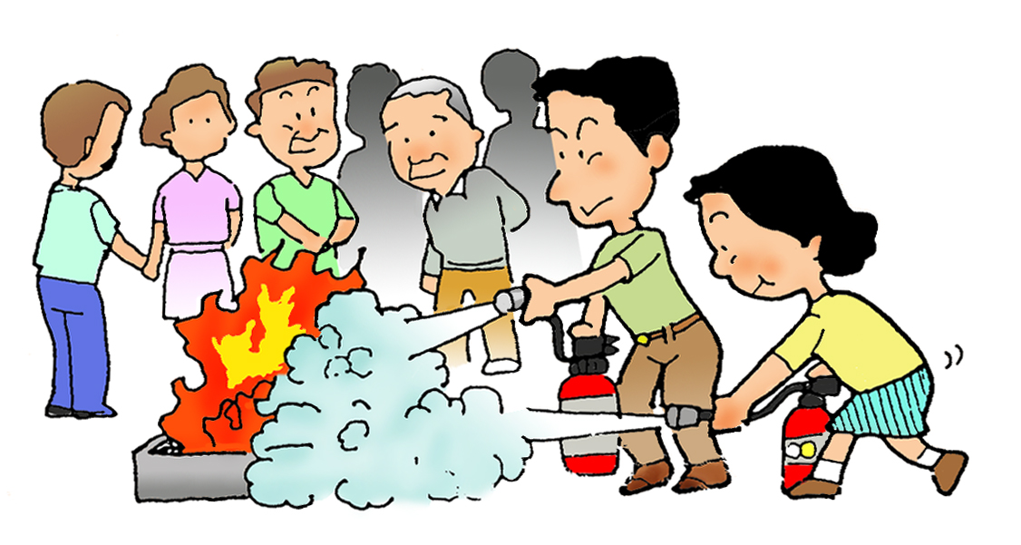
オ 給食・給水 水、食料等の配給、炊き出し等の給食・給水活動に当たるものとする。

★ 自主防災組織に必要な資機材・・・
お金をかけて資機材を用意しても、使い忘れたり管理できなくなっては大変です。資機材よりも、まずは防災会を組織する皆さんの気持ちです。資機材がなくても防災会の仕事は十分できるのです。
ただ、より一層効果的にするためには、次のような資機材があれば大変結構です。
(1) トランシーバー・ハンドマイク (情報伝達・避難誘導用)
(2) 強力ライト・担架 (避難誘導・救出救護用)
(3) ロープ・バール (避難誘導・救出救護用)
(4) 隊員用個人装備
ア へルメット (○○町自主防災会等の名前入り)
イ ゴム長靴
ウ 蛍光チョッキ (○○町防災会等の名前入り)
(5) 消火用バケツ (飲料水搬送用にも使えます。)
(6) 消火器具
ア 消火器 (各家庭から持ち寄ることとしても結構です。)
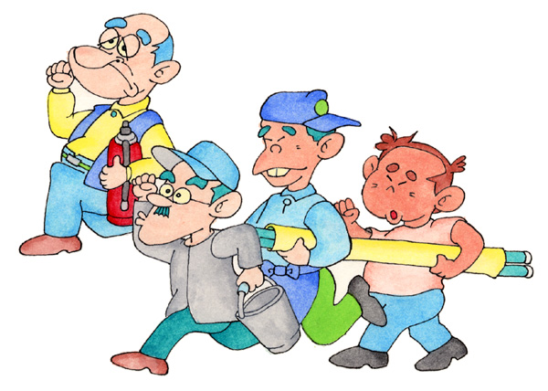
イ 可搬式動力ポンプ

自主防災組織設置・防災講習会に
関するお問い合わせ

尾道市総務課生活安全係

直通電話 ０８４８－３８－９２１６
ＦＡＸ番号 ０８４８－３７－２７４０

Eメールアドレス kikikanri@city.onomichi.hiroshima.jp

